IN SILICO STUDY OF AGLYCON CURCULIGOSIDE A AND ITS DERIVATIVES AS α-AMILASE INHIBITORS

Nursamsiar¹*, Maya M. Mangande¹, Akbar Awaluddin¹, Syamsu Nur¹ dan Aiyi Asnawi²
¹Sekolah Tinggi Ilmu Farmasi Makassar, Jalan Perintis Kemerdekaan Km.13,7 Daya-Makassar, 90242
²Sekolah Farmasi, Institut Teknologi Bandung, Jl. Ganesha 10 Bandung, 40132, Indonesia
Email: n.siar@yahoo.co.id

ABSTRAK

Karbohidrat memiliki peran yang signifikan dalam peningkatan kadar gula darah, sehingga salah satu penghambatannya oleh enzim α-amilase menjadi strategi yang efektif dalam memodulasi kadar gula darah penderita diabetes. Aglikon kurkuligosida A memiliki struktur yang mirip dengan kalkon yang mampu menghambat enzim α- amilase untuk pengobatan diabetes tipe 2. Penelitian ini bertujuan untuk menentukan interaksi antara senyawa aglikon kurkuligosida A dan turunannya terhadap enzim α-amilase menggunakan metode simulasi docking. Simulasi docking dilakukan dengan menggunakan program AutoDock 4.2 dan protein α- amilase (PDB ID: 1B2Y) sebagai makro molekul. Hasil docking menunjukan semua senyawa dapat berinteraksi dengan sisi aktif enzim α- amilase. Tiga interaksi terbaik ditunjukkan oleh senyawa 10, senyawa 23, dan senyawa 41 dengan nilai energi bebas ikatan berturut-turut adalah –7,29; –7,22; dan –7,84 kkal/mol. Ketiga senyawa terbaik memiliki interaksi dengan sisi aktif enzim α-amilase dengan residu asam amino penting yaitu Asp197, Glu233, dan Asp300 yang berperan dalam proses hidrolisis substrat. Semua senyawa turunan aglikon kurkuligosida A yang diuji juga memiliki pola pengikatan yang mirip dengan interaksi ligan alami dengan residu asam amino penting pada enzim α-amilase.

Kata kunci: aglikon kurkuligosida A, α-amilase, diabetes, dan docking

ABSTRACT

Carbohydrates have a significant role in increasing blood sugar level, so one of its inhibitions by the α-amylase enzyme is an effective strategy in modulating blood sugar levels in diabetics. The aglycon curculigoside A has similar structure to chalcon which is able to inhibit the α-amilase enzyme for the treatment of type 2 diabetes. The aim of this study was to determine the interaction of the curculigoside A aglycone compound and its derivatives with the α-amylase enzyme by using the docking simulation method. Docking simulations were carried out by using AutoDock 4.2 and α-amilase protein (PDB ID: 1B2Y) as macro molecule. The docking results showed that the aglycone curculigoside A and its derivatives able to interacted into the active site of the α-amylase enzyme. Three best ligands according to the simulation and prediction tests were compound 10, compound 23, and compound 41 has formed hydrogen bonding to Asp197, Glu233 and Asp300 residues with free bonding energy of -7.29, -7.22, dan -7.84 kcal/mol, respectively. In conclusion, Three best ligands has the same pattern of hydrogen bonds to the native ligand via amino acids redisues of α-amylase that play a role in the substrate by hydrolysis process.

Keywords: aglycon curculigoside A, α-amylase, diabetes, docking

- PENDAHULUAN
Diabetes melitus (DM) merupakan penyakit tidak menular yang paling umum terjadi secara global. International Diabetes Federation (IDF) memperkirakan 1 dari 11 orang dewasa usia 20-79 tahun menderita diabetes. Indonesia menempati peringkat ke-6 di dunia dengan jumlah penderita 10,3 miliar dan diprediksi akan mengalami peningkatan pada tahun 2045 sebanyak 16,7 miliar (Zheng et al., 2018). Diabetes mellitus merupakan penyakit gangguan metabolik menahun akibat pankreas tidak cukup memproduksi insulin atau tubuh tidak dapat menggunakan insulin yang diproduksi secara efektif. Akibatnya terjadi peningkatan konsentrasi glukosa darah (hiperglikemia). DM dapat diklasifikan menjadi dua yaitu DM tipe 1 dan DM tipe 2. DM tipe 2 terjadi pada 90% dari semua kasus diabetes dan lebih disebabkan karena gaya hidup penderita diabetes, lingkungan dan faktor genetik (Proenca et al., 2017).
Salah satu strategi terapi untuk pengobatan diabetes tipe 2 adalah dengan memperlambat penyerapan glukosa melalui penghambatan enzim α-amilase. Penghambatan enzim ini menunda pencernaan karbohidrat dan memperpanjang waktu pencernaan karbohidrat secara keseluruhan, menyebabkan penurunan penyerapan laju glukosa dan akibatnya mengurangi tingkat glukosa plasma postprandial (De Sales dkk, 2011). α-Amilase (alpha-1,4 glucan-4-glucanohydrolase) adalah katalisator yang menghidrolisis alfa-1,4-glikosidik polisakarida pati menjadi oligosakarida untuk kemudian dicerna lebih lanjut menghasilkan glukosa. Agar dapat diserap oleh tubuh, pati akan dihidrolisis menjadi oligosakarida sederhana. Jika terjadi aktivitas enzim alfa amilase dan defisiensi insulin atau resistensi terhadap insulin, tingkat glukosa darah akan terus meningkat sehingga menyebabkan diabetes melitus tipe 2 (Agarwal dan Gupta, 2016). Penghambatan enzim ini menunda dan memperpanjang waktu pencernaan karbohidrat secara keseluruhan, menyebabkan penurunan penyerapan laju glukosa dan akibatnya mengurangi tingkat glukosa plasma postprandial (De Sales et al., 2011). Penelitian mengenai senyawa kalkon dan bis-kalkon (Bale et al., 2018) menunjukkan bahwa senyawa tersebut memiliki aktivitas penghambatan yang baik terhadap enzim α-amilase dengan nilai IC₅₀ = 1,25 ± 1,05 sampai 2,40 ± 0,09 μM. Selain itu, Najafian et al., (2010) melaporkan bahwa secara in silico senyawa trans-kalkon dapat berinteraksi dengan sisi aktif enzim α-amilase melalui ikatan hidrogen dengan residu asam amino Tyr62 dan Trp59.
Kurkuligosida A merupakan senyawa glikosida benzilbenzoat yang termasuk dalam family glikosida kalkon yang diisolasi dari rimpang Curculigo orchoides (Valls, 2006). Susindran (2014) melaporkan bahwa pemberian ekstrak etanol rimpang Curculigo orchoides dengan dosis 300mg/kg berat badan dapat meningkatkan aktivitas enzim seperti superoksida dismutase (SOD), mengurangi glutathione (GSH), katalase (CAT), dan lipid peroksida (LPO) pada tikus yang telah diinduksi aloksan. Senyawa aglikon kurkuligosida A dan turunannya memiliki kemiripan struktur dengan senyawa kalkon. Menurut Johnson dan Maggiora (1990) dalam Qomariasih dkk (2016), senyawa yang memiliki struktur kimia yang mirip akan memiliki sifat biologis yang mirip pula dan akan cenderung mengikat protein yang sama.

(a) (b)
Gambar 1. Struktur Kurkuligosida A (a) dan Aglikon kurkuligosida A (b)

Pendekatan in silico dengan menggunakan metode molecular docking dilakukan untuk memodelkan interaksi antara senyawa aglikon kurkuligosida A dan turunannya dengan enzim α-amilase.

2. METODOLOGI
2.1 Piranti lunak dan keras
Alat yang digunakan pada penelitian ini adalah perangkat lunak paket program ChemOffice 8.0 (www.cambridgesoft.com), HyperChem 8.07 release for Windows (Hypercube Inc.), Arguslabv4 0.1 (www.arguslab.com), paket program AutoDock 4.2 dan Discover Studio Visualizer v4.5.0. Spesifikasi perangkat keras yang digunakan adalah Windows 7, 64 bits sebagai OS; prosesor Intel Core i3-2330 2,2 Ghz, RAM 2GB 1067 MHz DDR3.
2.2 Ligan dan protein
Bahan-bahan yang digunakan yaitu struktur 3D ligand binding domain (LBD) enzim alfa amilase (PDB ID : 1B2Y) yang diperoleh dari basis data online Protein Data Bank (www.pdb.org) dan senyawa aglikon kurkuligosida A dan turunannya.
2.3 Persiapan ligan
Ligan yang digunakan yaitu senyawa aglikon kurkuligosida A dan turunannya sebanyak 57 senyawa. Persiapan ligan diawali dengan membuat struktur 2D dengan menggunakan program ChemDraw Ultra 8.0 dalam paket program ChemOffice v.8.0 kemudian dikonversi menjadi format file *mol dengan menggunakan Chem3D v.8.0. Struktur 3D tersebut selanjutnya dioptimasi geometri menggunakan program HyperChem Release v8.07. yang selanjutnya disimpan dalam format file PDB.
  - Persiapan reseptor α-amilase
Makromolekul α-amilase pankreas manusia yang berisi 6-Methyl-5-(4,5,6-Trihydroxy-3-Hydroxymethyl-Cyclohex-2-Enylamino)-Tetrahydro-Pyran-2,3,4-Triol sebagai ligan alami (PDB: 1B2Y) diunduh dari situs protein data bank (PDB) yaitu www.rcsb.org. Struktur protein ditampilkan pada paket program Discover Studio Visualizer v4.5. kemudian dipisahkan dari molekul air serta ligan alaminya lalu disimpan dalam format file *.pdb yang diperlakukan sebagai reseptor.

  - Validasi parameter metode docking
Validasi parameter metode docking dilakukan dengan redocking ligan alami kedalam sisi aktif reseptornya. Besar grid box adalah (40 x 40 x 40) Å dengan koordinat grid box (x,y,z) berturut-turut adalah 18,427 Å; 8,939 Å; dan 48,997 Å. Validitas parameter metode doking dievaluasi berdasarkan nilai RMSD (root mean square deviation). Parameter metode doking dinyatakan valid jika nilai RMSD lebih kecil dari 2,0 Å. (Trott dan Olson, 2010).
  - Simulasi docking
Senyawa Uji selanjutnya didocking ke dalam sisi aktif reseptor dengan grid box dan koordinat yang sama pada saat validasi parameter metode docking. Docking dilakukan dengan menggunakan program Autodock tools 1.5.6 dengan format file *.pdbqt. Hasil analisis berupa energi bebas ikatan, ikatan hidrogen, dan pola pengikatan dengan residu asam amino lain pada sisi aktif reseptor.
3. HASIL
Ligan yang digunakan dalam penelitian adalah 57 senyawa turunan aglikon kurkuligosida A hasil modifikasi (Tabel 1)

Tabel 1 Senyawa turunan aglikon kurkuligosida A dan Nilai Energi Bebas Ikatan terhadap enzim α-amilase
No | Senyawa | Subtituen |  |  |  |  |  |  |  |  | ED (kkal/mol) | Ki (µM)
No | Senyawa | R₁ | R₂ | R₃ | R₄ | R₆ | R₇ | R₈ | R₉ | R₁₀ | ED (kkal/mol) | Ki (µM)
1 | Ligan Alami |  |  |  |  |  |  |  |  |  | –9,14 | 0,199
2 | Senyawa 1 | OH | H | H | OH | OCH₃ | H | H | H | OCH₃ | –5,55 | 84,96
3 | Senyawa 2 | H | OH | H | OH | OCH₃ | H | H | H | OCH₃ | –6,12 | 32,91
4 | Senyawa 3 | H | OH | H | OH | H | OH | H | OH | H | –6,66 | 13,06
5 | Senyawa 4 | OH | H | H | OH | H | OH | H | OH | H | –6,66 | 13,12
6 | Senyawa 5 | OH | H | H | OH | OCH₃ | H | Cl | H | OCH₃ | –5,99 | 40,38
7 | Senyawa 6 | OH | H | Cl | OH | OCH₃ | H | Cl | H | OCH₃ | –6,26 | 25,96
8 | Senyawa 7 | OH | H | Cl | OH | OCH₃ | H | H | H | OCH₃ | –6,30 | 24,17
9 | Senyawa 8 | OH | Cl | Cl | OH | OCH₃ | H | Cl | H | OCH₃ | –6,81 | 10,28
10 | Senyawa 9 | OH | H | Cl | OH | OCH₃ | Cl | Cl | H | OCH₃ | –6,46 | 18,41
11 | Senyawa 10 | OH | H | Cl | OH | OCH₃ | H | Cl | Cl | OCH₃ | –7,29 | 4,57
12 | Senyawa 11 | OH | Cl | Cl | OH | OCH₃ | H | H | H | OCH₃ | –6,12 | 32,62
13 | Senyawa 12 | OH | H | H | OH | OCH₃ | Cl | Cl | H | OCH₃ | –5,91 | 46,66
14 | Senyawa 13 | OH | H | H | OH | OCH₃ | H | Cl | Cl | OCH₃ | –6,04 | 37,07
15 | Senyawa 14 | OH | Cl | H | OH | OCH₃ | H | Cl | H | OCH₃ | –6,44 | 19,18
16 | Senyawa 15 | OH | CF₃ | Cl | OH | OCH₃ | H | H | H | OCH₃ | –5,41 | 107,44
17 | Senyawa 16 | OH | H | H | OH | OCH₃ | CF₃ | Cl | H | OCH₃ | –5,66 | 70,98
18 | Senyawa 17 | OH | CF₃ | H | OH | OCH₃ | H | Cl | H | OCH₃ | –6,18 | 29,47
19 | Senyawa 18 | OH | H | Cl | OH | OCH₃ | CF₃ | H | H | OCH₃ | –6,00 | 39,77
20 | Senyawa 19 | OH | CF₃ | Cl | OH | OCH₃ | H | Cl | H | OCH₃ | –6,00 | 39,76
21 | Senyawa 20 | OH | H | Cl | OH | OCH₃ | CF₃ | Cl | H | OCH₃ | –5,89 | 48,39
22 | Senyawa 21 | OH | CF₃ | NO₂ | OH | OCH₃ | H | H | H | OCH₃ | –6,88 | 9,00
23 | Senyawa 22 | OH | H | H | OH | OCH₃ | CF₃ | NO₂ | H | OCH₃ | –5,76 | 59,98
24 | Senyawa 23 | OH | H | Cl | OH | OCH₃ | CF₃ | NO₂ | H | OCH₃ | –7,22 | 5,14
25 | Senyawa 24 | OH | CF₃ | NO₂ | OH | OCH₃ | H | Cl | H | OCH₃ | –6,37 | 21,35
26 | Senyawa 25 | OH | H | NO₂ | OH | OCH₃ | CF₃ | NO₂ | H | OCH₃ | –6,48 | 17,81
27 | Senyawa 26 | OH | H | NO₂ | OH | H | H | NO₂ | H | H | –6,94 | 8,22
28 | Senyawa 27 | H | OH | NO₂ | OH | H | OH | NO₂ | OH | H | –5,96 | 42,60
29 | Senyawa 28 | OH | H | H | OH | H | H | NO₂ | H | H | –7,11 | 6,14
30 | Senyawa 29 | OH | H | H | OH | H | OH | NO₂ | OH | H | –6,69 | 12,37
31 | Senyawa 30 | H | OH | H | OH | H | NO₂ | H | H | H | –7,13 | 5,96
32 | Senyawa 31 | H | OH | H | OH | H | NO₂ | H | NO₂ | H | –6,95 | 8,08
33 | Senyawa 32 | H | OH | H | OH | Cl | H | H | H | H | –6,80 | 10,32
34 | Senyawa 33 | H | OH | H | OH | H | Cl | H | H | H | –6,93 | 8,29
35 | Senyawa 34 | H | OH | H | OH | H | H | Cl | H | H | –6,94 | 8,15
36 | Senyawa 35 | H | OH | H | OH | H | H | Br | H | H | –6,80 | 10,35
37 | Senyawa 36 | H | OH | H | OH | H | H | H | Br | H | –7,08 | 6,44
38 | Senyawa 37 | H | OH | H | OH | F | H | H | H | H | –6,20 | 28,60
39 | Senyawa 38 | H | OH | H | OH | H | H | F | H | H | –6,32 | 23,17
40 | Senyawa 39 | H | OH | H | OH | H | H | NO₂ | H | H | –6,84 | 9,75
41 | Senyawa 40 | H | OH | H | OH | H | H | CF₃ | H | H | –6,47 | 18,07
42 | Senyawa 41 | H | OH | H | OH | NO₂ | H | H | H | H | –7,84 | 1,78
43 | Senyawa 42 | H | OH | H | OH | H | H | C₂H₅ | H | H | –6,66 | 13,04
44 | Senyawa 43 | H | OH | H | OH | H | H | C(CH₃)₃ | H | H | –7,27 | 4,71
45 | Senyawa 44 | H | H | OH | H | OCH₃ | H | H | H | OCH₃ | –6,52 | 16,56
46 | Senyawa 45 | H | H | OH | H | Cl | H | H | H | H | –6,15 | 31,08
47 | Senyawa 46 | H | H | OH | H | H | H | H | Cl | H | –6,33 | 22,75
48 | Senyawa 47 | H | H | OH | H | H | H | Cl | H | H | –6,29 | 24,64
49 | Senyawa 48 | H | H | OH | H | H | H | Br | H | H | –6,66 | 13,11
50 | Senyawa 49 | H | H | OH | H | H | H | H | Br | H | –6,57 | 15,39
51 | Senyawa 50 | H | H | OH | H | F | H | H | H | H | –6,19 | 28,96
52 | Senyawa 51 | H | H | OH | H | H | H | F | H | H | –6,08 | 34,65
53 | Senyawa 52 | H | H | OH | H | H | H | NO₂ | H | H | –6,62 | 13,99
54 | Senyawa 53 | H | H | OH | H | H | H | CF₃ | H | H | –5,79 | 56,75
55 | Senyawa 54 | H | H | OH | H | H | H | H | H | NO₂ | –7,15 | 5,75
56 | Senyawa 55 | H | H | OH | H | H | H | C₂H₅ | H | H | –6,44 | 18,87
57 | Senyawa 56 | H | H | OH | H | H | H | C(CH₃)₃ | H | H | –6,75 | 11,28
58 | Senyawa 57 | H | H | OH | H | H | CH₃ | H | H | H | –6,24 | 26,56

Hasil validasi parameter metode docking melalui re-docking ligan alami (AC1) ke dalam sisi aktif resptor, Parameter metode docking dipilih dengan jumlah run 50 dengan grid box (40 x 40 x 40) Å dan koordinat grid box (x,y,z) 18,427 Å, 8,939 Å, 48,997 Å (Tabel 2),

Tabel 2 Hasil validasi parameter docking
Ligan Alami | ED (kkal/mol) | Ki (nM) | RMSD (Å) | Residu Asam Amino
6-Methyl-5-(4,5,6-Trihydroxy-3-Hydroxymethyl-Cyclohex-2-Enylamino)-Tetrahydro-Pyran-2,3,4-Triol | –9,14 | 199,58 | 0,73 | Trp58, Tyr62, Asn100, His101, Asn137, Tyr151, Arg158,Asp167, Arg195, Asp197, Ala198, His201, Glu233, Ile235, Thr254, Asn298, His299, Asp300, Gly306, Arg337
Setelah dilakukan validasi parameter metode docking, lalu dilakukan docking senyawa aglikon kurkuligosida A dan turunannya pada sisi aktif enzim α-amylase. Hasil docking senyawa uji menunjukkan semua senyawa dapat berinteraksi dengan sisi aktif reseptor yang ditandai dengan nilai energi bebas ikatan yang bernilai negatif (–) (Tabel 1).

4. Pembahasan
Docking molekular digunakan untuk mengetahui interaksi ligan dengan makromolekul karena kemampuan untuk memprediksi dengan tingkat akurasi tinggi dan konformasi ligan dalam situs pengikatan target yang tepat (Ferreira et al,, 2015). Pemilihan protein target yang digunakan yakni enzim α-amylase pankreas manusia (HPA) dengan kode PDB 1B2Y yang tersedia pada Protein Data Bank (rcsb.pdb). Struktur enzim α-amylase dideterminasi menggunakan teknik difraksi sinar-X dan enzim ini ditemukan terdiri dari tiga domain struktural. Domain terbesar yaitu domain A yang membentuk pararel sentral beruntai delapan yang salah satu ujungnya merupakan sisi aktif enzim dengan residu asam amino Asp197, Glu233, dan Asp300 (Whiter et al,, 1995).

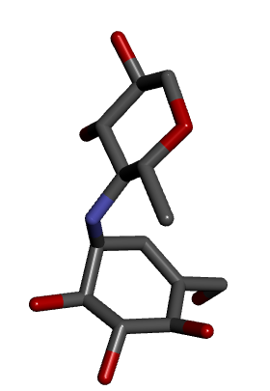
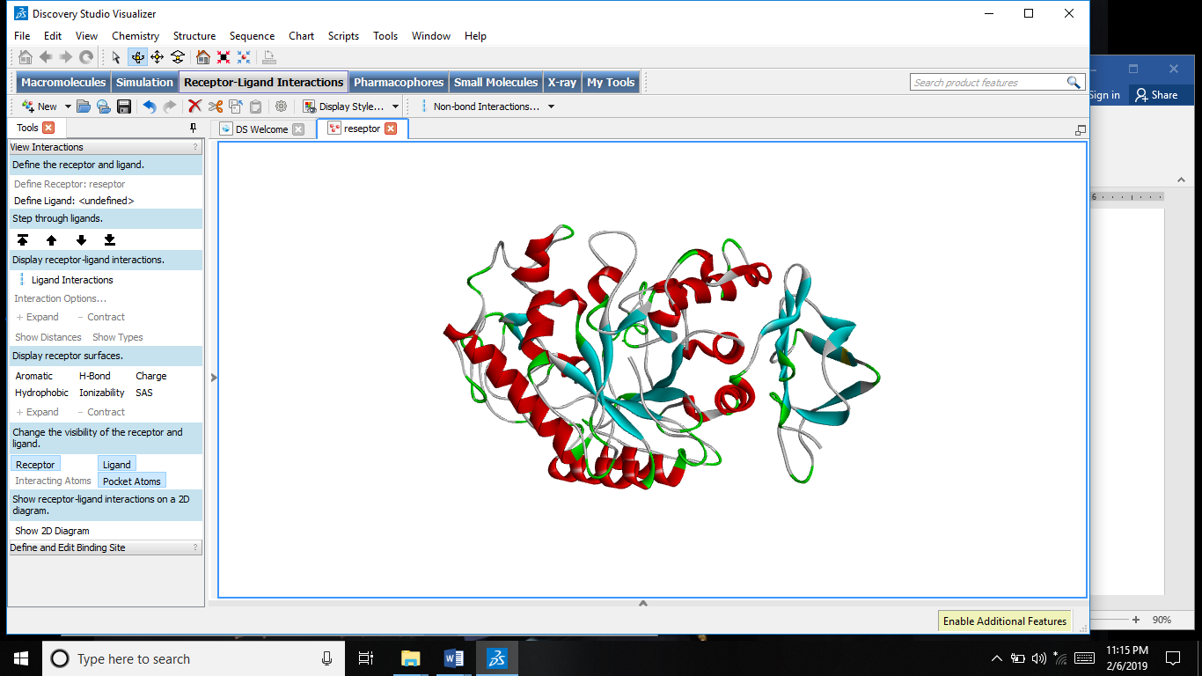

(a) (b)
Gambar 2 Struktur enzim α-amylase (a) dan ligan alami (AC1) (b)

Validasi parameter metode docking
Proses validasi parameter metode docking dilakukan dengan cara redocking ligan alami pada sisi aktif reseptor (PDB ID :1B2Y). Parameter tahap validasi ini dilihat berdasarkan Root Mean Squared Deviation (RMSD). RMSD yang kurang dari 2 Å menunjukan parameter metode docking yang digunakan memberikan hasil yang lebih mendekati hasil eksperimental.
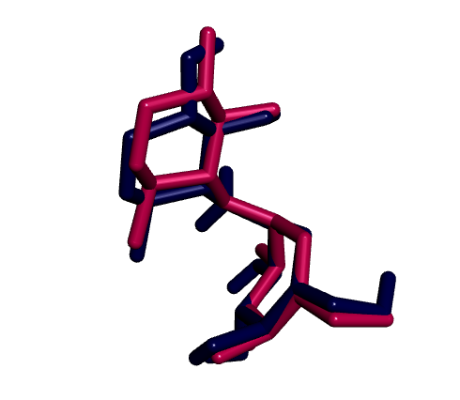
Gambar 3. Overlay konformasi ligan copy (merah) dengan ligan alami (biru)
Dari hasil validasi diperoleh nilai RMSD 0,73 Å yang berarti parameter metode docking yang digunakan memenuhi syarat. RMSD yang semakin kecil menunjukkan posisi ligan hasil redocking yang semakin mendekati posisi ligan hasil kristalografi (Kontoyianni et al., 2004).

Docking senyawa
Proses docking terhadap 57 senyawa turunan aglikon kurkuligosida A dilakukan sebanyak 50 kali dalam sekali docking tiap senyawa, sehingga dihasilkan 50 pose pada ligan dengan energi bebas yang berbeda-beda untuk memperoleh interaksi yang terbaik. Hasil simulasi docking kemudian divisualisasi menggunakan Discover Studio Visualizer v4.5. Parameter yang dianalisis adalah energi bebas ikatan (∆G), ikatan hidrogen, dan pola interaksi lain dengan residu asam amino pada sisi aktif reseptor. Pengamatan interaksi residu asam amino bertujuan untuk mengidentifikasi interaksi yang terjadi antara ligan dan reseptor. Ikatan hidrogen merupakan interaksi yang dapat menstabilkan ikatan ligan dengan reseptor. Interaksi lain antara ligan yang dapat meningkatkan kestabilan konformasi adalah interaksi elektrostatik dan interaksi van der walls (Syahputra, 2014).
Interaksi melalui ikatan hidrogen antara ligan uji dengan residu asam amino yang sama dengan ligan alami menunjukkan kemiripan jenis interaksi dalam hal ini menggambarkan kemiripan aktivitas (Cosconati et al,, 2010). Semua senyawa uji memiliki nilai energi bebas ikatan (∆G) yang negatif. Semakin negatif nilai energi bebas ikatan menunjukkan tingkat kestabilan yang baik antara ligan dan protein target (reseptor) sehingga ikatan yang terbentuk akan semakin kuat (Syahputra, 2014).
Berdasarkan hasil visualisasi, dapat diketahui bahwa seluruh senyawa turunan aglikon kurkuligosida A mampu berinteraksi dengan enzim α-amilase pada sisi aktif enzim dengan membentuk ikatan dengan asam amino kunci yaitu Asp197, Glu233 dan Asp300 (Whiter et al., 1995). Residu Asp197 bertindak sebagai nukleofil katalitik dalam reaksi hidrolisis yang dilakukan oleh enzim α-amilase pada substrat polimerik seperti pati makanan. Residu Glu233 bertindak sebagai katalis asam-basa selama reaksi hidrolisis substrat. Residu Asp300 sangat penting dalam mengoptimalkan orientasi substrat yang terikat di situs aktif yang berdekatan dengan residu katalis dan menstabilkan keadaan transisi (Williams et al., 2012).
Senyawa yang menunjukkan interaksi terbaik yaitu senyawa 10 (4-chloro-2,5-dihydroxybenzyl-3,4-dichloro-2,6-dimethoxybenzoate), senyawa 23 (4-chloro-2,5-dihydroxybenzyl-2,6-dimethoxy-4-nitro-3-(trifluoromethyl)benzoate), dan senyawa 41 (3,5-dihydroxybenzyl-2-nitrobenzoate) dengan nilai energi bebas ikatan berturut-turut adalah –7,29 kkal/mol, –7,22 kkal/mol dan –7,84 kkal/mol. Gambar 4 menunjukkan interaksi antara ligan alami dengan 3 senyawa terbaik, yaitu senyawa 10, senyawa 23, dan senyawa 41 (Tabel 1).

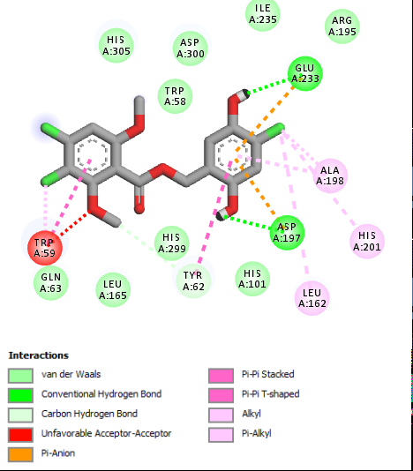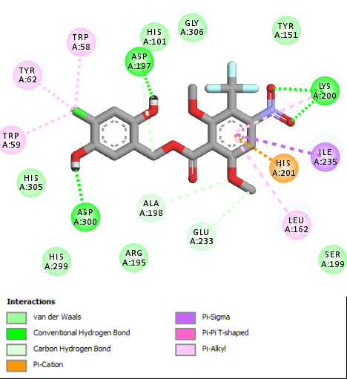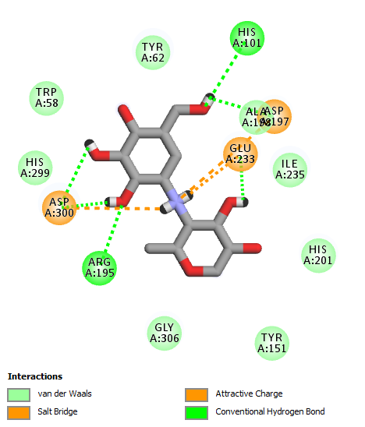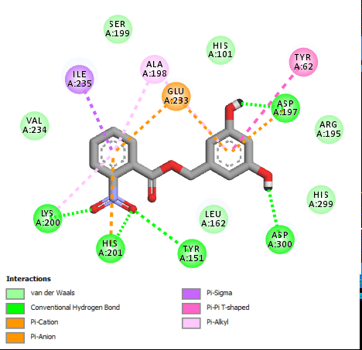
Senyawa 41
Senyawa 10
Senyawa 23
Ligan Alami

Gambar 4 Interaksi senyawa 10, senyawa 23, senyawa 41 dan ligan alami pada sisi aktif enzim α-amilase

Berdasarkan Gambar 4 bagian dari senyawa terbaik yang paling berkontribusi dalam interaksinya dengan reseptor adalah melalui ikatan hidrogen gugus hidroksil (O–H). Dengan cara ini, senyawa terbaik secara bersamaan menutup dan menetralkan fungsionalitas dari nukleofil katalitik dan fungsi asam/basa enzim α-amilase. Selanjutnya gugus hidroksil dari cincin A berinteraksi dengan molekul air nukleofilik yang memainkan peran dalam reaksi hidrolisis substrat sehingga secara efektif menghentikan fungsinya (William et al., 2012). Ketiga senyawa uji berinteraksi dengan residu asam amino yang sama dengan ligan alami pada sisi aktif reseptor. Ketiga senyawa ini membentuk ikatan hidrogen dengan residu Asp197, Glu233 dan Asp300. Selain membentuk interaksi dengan residu asam amino penting, senyawa uji juga membentuk interaksi lain dengan residu asam amino pada sisi aktif reseptor.
Senyawa aglikon kurkuligosida A memiliki cincin aromatik berbentuk planar yang memungkinkan adanya interaksi van der waals dan interaksi π. Sistem aromatik yang kaya elektron dan anion yang kekurangan elektron dapat membentuk interaksi π anion. Interaksi π anion memainkan peran penting dalam stabilitas protein dan pengikatan ligan (Schwans, et al., 2013), serta interaksi ini menguntungkan secara energetik (Schottel, et al., 2007).

5. KESIMPULAN
Semua senyawa turunan aglikon kurkuligosida A dapat berinteraksi dengan sisi aktif enzim α- amilase. Tiga ligan dengan interaksi terbaik ditunjukan oleh senyawa 10, senyawa 23 dan senyawa 41 dengan nilai energi bebas ikatan berturut-turut adalah –7,29; –7,22; dan –7,84 kkal/mol. Ketiga senyawa terbaik membentuk ikatan hidrogen dengan residu asam amino penting yaitu Asp197, Glu233 dan Asp300.

Daftar Pustaka
Agarwal, P. dan Gupta, R. Alpha-Amylase Inhibition Can Treat Diabetes Melitus. Research and Reviews Journal of Medical And Health Sciences. 2016; 5(4): 1-8.

Bale, A., Khan, K., Salar, U., Chigurupati, S., Fasina, T., Ali, F., et al. Chalcones and Bis-Chalcones: As Potential α-Amylase Inhibitors; Synthesis, In Vitro Screening, and Molecular Modelling Studies. Bioorganic Chemistry. 2018; 79: 179–189.

Cosconati, S., Forli, S., Perryman, A.L., Harris R, Goodsell, D.S, dan Olson, A.J. Virtual Screening with AutoDock: Theory and Practice, Expert Opinion on Drug Discovery, 2010; 5: 597-607.

De Sales, P., de Souza, P., Simeoni, L., Magalhães, P., dan Silveira, D. α-Amylase Inhibitors: A Review of Raw Material and Isolated Compounds from Plant Source. Department of Pharmaceutical Sciences, School of Health Sciences, Campus Darcy Ribeiro, University of Brasília, Brasília, Brazil. J Pharm Pharmaceut Sci. 2012; 15(1): 141-183.

Ferreira, L., Santos, R., Glaucius, O., dan Andricopulo, A. Molecular Docking and Structure-Based Drug Design Strategies, Molecules. 2015; 20: 13384-13421.

Kontoyianni, M., McClellan, Sokol. Evaluation of Docking Performance: Comparative Data on Docking Algorithm. Journal of Medicinal Chemistry. 2004; 47: 558-565.

Withers, S. G, Brayer, G. D., Luo, Y. The structure of human pancreatic alpha-amylase at 1.8 A resolution and comparisons with related enzymes. Protein Sci. 1995; 4: 1730–1742.

Williams, L., Chunmin L., Stephen G., dan Brayer, G. Order and Disorder: The Differential Structural Impacts of Myricetin and Ethyl Caffeate on Human Amylase, an Anti-Diabetic Target, J. Med. Chem. 2012: 23: 1-37.

Zheng, Y., Sylvia, H. L. dan Frank, B. H. Global Aetiology and Epidemiology of Type 2 Diabetes Melitus and Its Complications. Macmillan Publishers Limited, part of Springer Nature. 2018; 14: 88

Najafian, M., Habibi, A., Nastaran H., Parichehreh, Y., Kazem, P. dan Bagher, L. Trans-chalcone: a novel small molecule inhibitor of mammalian alpha-amylase. Springer Science+Business Media B.V: London. 2010.

Qomariasih N., Budi S., Farit, M.A. Analisis Gerombol Simultan dan Jejaring Farmakologi antara Senyawa dengan Protein Target pada Penentuan Senyawa Aktif Jamu Anti Diabetes Tipe 2. Jurnal Jamu Indonesia. 2016; 1(2): 30-40.

Schottel, B. L., Chifotides, H. T., Dumbar, K. R. Anion π Interaction Chem Soc Rev. 2007; 37: 68-83.

Schwans, J. P., Sunden, F., Jonathan, k., Lassila, Gonzalez, A., Tsai, Y., et al. Use Of Anion-Aromatic Interactions Io Position The General Base In The Ketosteroid Isomerase Active Site. PNAS. 2013; 110(28): 11308-11313.

Syahputra, G. 2014, Simulasi Docking Senyawa Kurkumin dan Analognya sebagai Inhibitor Enzim 12-Lipoksigenase, Institut Pertanian Bogor: Bogor.

Valls, J., Richard, T, Larronde F., Leblais, V., Muller B., Delaunay J.C., et al. Two New Benzylbenzoate Glucosides from Curculigo orchoides. Fitoterapia. 2006; 77: 416-419.

Proenca C., Freitas, Marisa., Ribeiro D., Oliveria, E.D.F., Sousa, Joana., Tome, Sara M., Ramos, Maria J., et al. α- Glucosidase Inhibition by Flavonoids : an In Vitro and In Silico Structure –Activity Relationship Study. Journal of Enzyme Inhibition and Medicinal Chemistry. 2017; 32 (1): 1216-1228.
P. Susindran1, N. Ramesh, Anti-diabetic effect of Curculigo orchioides Gaertn extracts in alloxan induced diabetic rats, Journal of Pharmacy Research. 2014; 8(7): 942-947.
Trott, O. dan Olson, A.J. Software News and Update AutoDock Vina: Improving the Speed and Accuracy of Docking with a New Scoring Function, Efﬁcient Optimization, and Multithreading, J. Comp. Chem., 2010; 31, 455–461.

